STROKOVNA EKSKURZIJA razredov

3. cS, 3. dS in 3. fS

Dijaki razredov 3. cS, 3. dS in 3. fS imajo strokovno ekskurzijo v

četrtek, 29. 11. 2012

v REVOZ Novo mesto. Dijaki se tega dne zberejo

pred glavnim vhodom v Revoz ob 9:50 uri.

Dijaki imajo 1. in 2. uro pouk po urniku. Nato prevzamejo hladno malico in odidejo v Revoz. Konec ekskurzije je predviden ob 12:00 uri. Dijake spremljajo učitelji:

Ivo Šteblaj – vodja strokovne ekskurzije,
Matej Smolič,
Marjan Verce in
Martin Jakše.

Novo mesto, 20. 11. 2012

________________________  Alojz Železnik  Organizator strokovnih ekskurzij | ________________________  Sebastijan Brežnjak  ravnatelj Srednje strojne šole

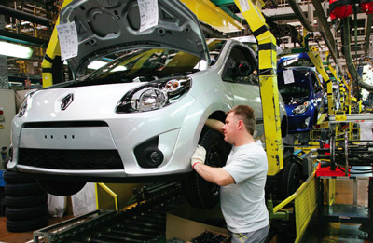 | 